Частное профессиональное образовательное учреждение
«Южный многопрофильный техникум»
Специальность/профессия:
Наименование дисциплины: Обществознание
Преподаватель: Живица Мария Алексеевна
Курс: 1
Группа: 19ДО-9
Тел/ адрес эл. почты преподавателя: 961 588 48 02, mari.zhivitsa@bk.ru

Тема № 9: Причины и особенности экстремистских форм политического участия. Политическое лидерство
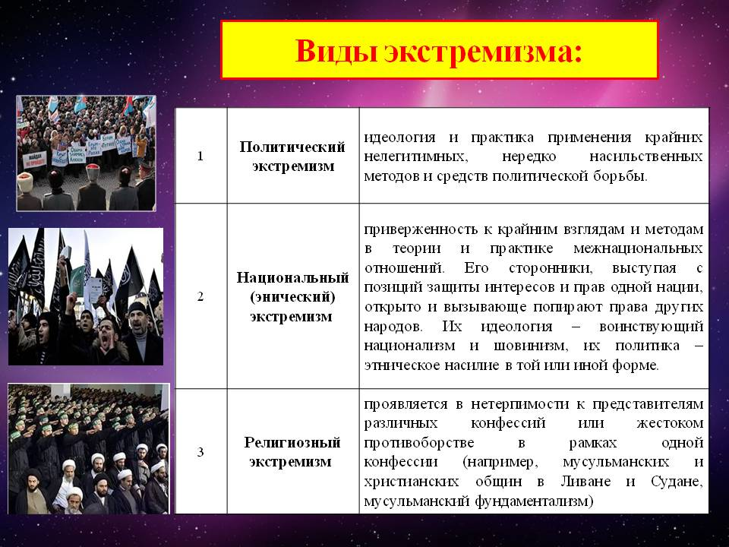

Перечень вопросов для изучения
- Определение экстремизму и что служит фундаментом для экстремизма (перечислить)? Жихарев,Сатин,Симоненко
- Экстремизм в политике и в идеологии ? Найденова,Фалисова,Хачатрян
- Определение лидерству и что относится к основным функциям политического лидерства ? Букреева, Владимирова, Мафадзокова
- Перечислить теории политического лидерства ? Даллакян, Коцур, Котлярова
Список литературы
- Обществознание. Боголюбов Л.Н
- Обществознание Важенин А. Г
- https://infourok.ru

Задание для контроля
- Ответить на вышеуказанные вопросы
- Переписать лекцию в тетрадь ( каждому студенту отправлено на электронную почту)
- По теме: Лидеры и ведомые подготовить сообщение (кратко 1-2 страницы)
- Выполнение задания необходимо сделать с 27,04,2020 по 04,05,2020 до 17.00
- Выслать домашнее задание на электронную почту mari.zhivitsa@bk.ru

